2018年秋学期期末学业质量测试
九年级物理试卷
说明：1．本试卷共8页，满分100分，与化学同场考试，共150分钟．
2．答题前，考生务必将本人的班级、姓名、考试号等填、涂在答题纸相应的位置上．
3．考生答题必须用0.5毫米黑色墨水签字笔，写在“答题纸”指定位置处，答在试卷、草稿纸等其他位置上一律无效．
一、选择题（每小题4个选项中只有1个符合题意，每题2分，共24分）
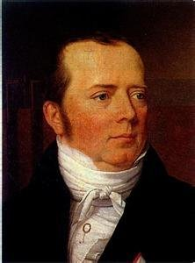
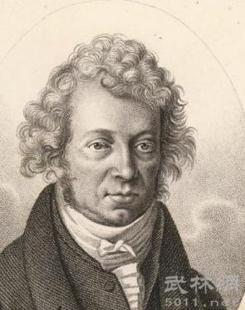
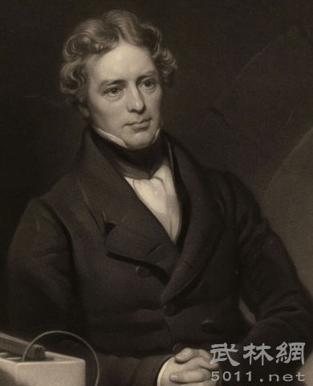
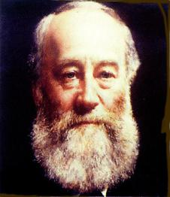
1．世界上第一个发现电和磁之间联系的科学家是（ ▲ ）
A．安培 B．法拉第 C．焦耳 D．奥斯特
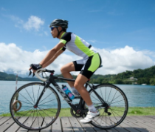
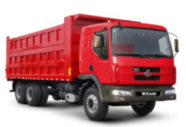
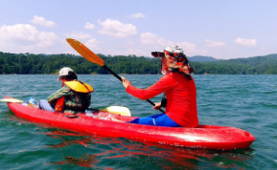
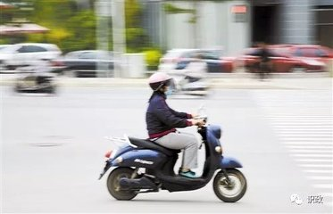
2．下列所示的交通工具工作过程中使用热机的是（ ▲ ）
A．自行车
B．柴油车
C．电动自行车
D．皮筏艇
3．如图所示, 铅球从出手到将要落地的过程中(不计空气阻力),下列说法正确的是（ ▲ ）
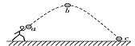
A．铅球由a→b时, 重力势能转化为动能
第3题图

B．铅球到达c 点时动能最大
C．铅球由b →c 时, 机械能逐渐减小
D．铅球在b 点时动能为零
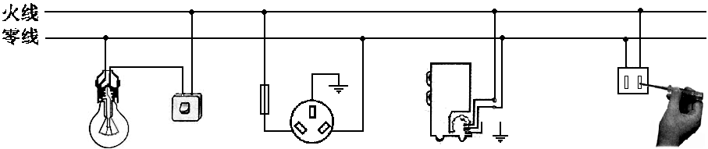
4．如图所示，在家庭电路中，电路的连接或操作正确的是（ ▲ ）
冰箱
A B C D
使用测电笔
5．小明家里的电能表10月1日的示数如上图所示，11月1日示数如图所示，他家10月份共用电为（ ▲ ）
A．312 kW·h B．31.2 kW/h
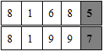
C．31.2 kW·h D．31.2J
第5题图
6．灯泡L₁和L₂连接在同一电路中，根据以下哪个特点可以确认两灯是并联的（ ▲ ）
A．两灯亮度不同 B．两灯都亮时将L₁从灯座中摘除，L₂也不亮
C．通过两灯的电流相等 D．通过两灯的电流不相等
第7题图
R₁
A₁
A₂
R₂
S
甲
3
0
1
2
0
0.2
0.4
0.6
A
乙
7．在如图甲所示的电路中，当闭合开关后，两个电流表指针偏转均为图乙所示，则通过电阻R₁和R₂的电流分别为（ ▲ ）
A．1.2A， 0.22A
B．0.98A，0.22A
C．0.96A，0.24A
D．0.24A，1.2A
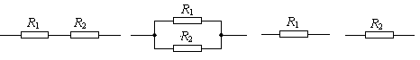
8．两个电阻R₁、R₂（R₁＞R₂），以下列4 种方式分别接到同一电源两端，则电路中的总功率最大的是（ ）
A B C D
9．如图所示，电源电压保持6V 不变，电流表的量程为0～0.6A，电压表的量程为0～3V，定值电阻R₁的规格为“10Ω 0.5A”，滑动变阻器R₂的规格为“20Ω 1A”．闭合开关，为了保证电路安全，在变阻器滑片P 移动过程中，下列说法正确的是（ ▲ ）
第9题图
鱼

A
R₁
R₂
V
A．电流表示数允许的变化范围为0.2A～0.5A
B．电阻R1消耗功率允许的变化范围为0.4W～0.9W
C．变阻器R2接入电路的阻值允许变化范围为2Ω～20Ω
D．电路消耗总功率允许的变化范围为1.2W～3W
10．如图所示的坐标图，如果给这个坐标图的横纵坐标加上一些适当的物理量及单位，可以用来说明（ ▲ ）
第10题图

0

A．物质的比热容与物体质量的关系
B．燃料完全燃烧放出的热量与质量的关系
C．导体的电阻与其两端的电压的关系
D．燃料的热值与燃料的质量的关系
11．下列教材中的探究实验，不需要控制电流一定的是 （ ▲ ）
A．探究电动机转速与电流的关系
B．探究通电导体产生的热量与电阻的关系
C．探究电功与电压的关系
D．探究电磁铁磁性强弱与线圈匝数的关系
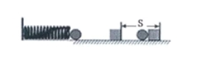
12．在综合实践活动中，实验小组同学尝试改用如图所示装置探究“物体动能大小与哪些因素有关”，小鹏同学经过思考设计了以下两个实验方案．方案一：用同一钢球将同一弹簧压缩至不同程度，撞击同一木块，比较木块被撞击的距离；方案二：用质量不同的钢球将同一弹簧压缩相同程度后静止释放，撞击同一木块，比较木块被撞击的距离．关于他的实验方案（ ▲ ）
第12题图
A．只有方案一可行 B．只有方案二可行
C．两个方案均可行 D．两个方案均不可行

二、填空题（本大题共9小题，每空1分，共24分）
13．一切物体，不论温度高低，都具有__▲__能．改变物体的内能有__▲__和__▲__两种方式。
14．电热器是利用电流的__▲__工作的。某校师生自制了一台电烘箱．当电烘箱的电阻丝通过5A的电流时，每分钟可产生6.6×10⁴J的热量，电阻丝工作时的电阻是__▲__Ω．
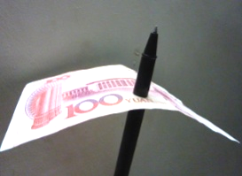
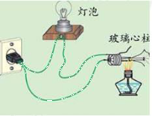
15．如图所示，老师将废弃灯泡的玻璃外壳小心打碎，去掉灯丝，留下灯头和固定两根引线的玻璃心，把玻璃心与一只灯泡串联接入家庭电路中，此时灯泡不发光；用酒精灯加热玻璃心，当玻璃心发黄变红时，灯泡能发光。这个实验说明玻璃在常温下是__▲__（选填“导体”、“绝缘体”、“超导体”），高温下的玻璃变成了__▲__。
第16题图
第15题图
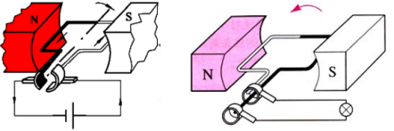
16．如图所示，一张百元新钞票好像被一支笔“戳通”了．实际上这张新钞票依然完好无损，这里应用了磁现象的有关知识．原来，这支笔的笔杆（纸币的下方）与笔头（纸币的上方）可以互相分离，笔杆与笔头相连的一端内部装有小磁铁，则笔头内的材料可能含有__▲__（选填“铜”、“铁”或“塑料”）．若想探究笔头内材料是否有磁性，现提供下列器材：①铝棒、②大头针、③碎纸屑，其中可用来完成探究任务的有__▲__（填序号）。
第17题图
甲
乙
17．如图为电动机和发电机模型，其中图__▲__（选填“甲”或“乙”）为发电机模型，其工作原理是__▲__，即闭合电路的一部分导体要在磁场中做__▲__运动，就会产生感应电流。
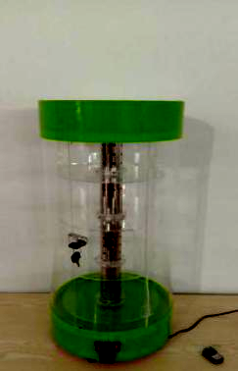
18．2018年12月30日，在第十八届“泰州市科技创新大赛”中，我市实验小学的参赛作品吸引了众多的目光。他们设计的圆柱体冰箱，内部的三层搁板既可以在同一水平面旋转又可以升降，根据生活经验，控制旋转和控制升降的两个电动机最好__▲__，开关必须与它所控制的电动机__▲__（两空均填“串联”或“并联”）。
第18题图
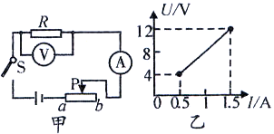
19．2019年1月3日上午10点26分，“嫦娥四号”探测器在月球背面成功着陆，开启了月球探测的新篇章。发射“嫦娥四号”的长征三号乙运载火箭三级发动机采用液氢为燃料，是利用液氢的__▲__大的优点；探测器穿过大气层时，包裹探测器的整流罩与大气层发生剧烈摩擦，整流罩迅速升高，在这个过程通过__▲__（选填“做功”或“热传递”）增大了它的内能。由于整流罩不善于导热、并且熔点__▲__（选填“高”或“低），因此能对探测器起到保护作用。
第20题图
20．如图甲所示电路，电源电压不变。闭合开关后，滑片P由b端滑到a端，电压表的示数U与电流表的示数I的变化关系如图乙所示。则可判断电源电压是__▲__V,变阻器的最大阻值是__▲__Ω。
21．如图甲是自动测定汽车油箱内油面高度的装置原理图，图乙是汽油机工作的四个冲程示意图．
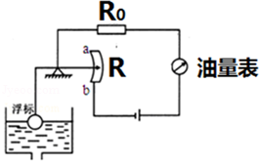
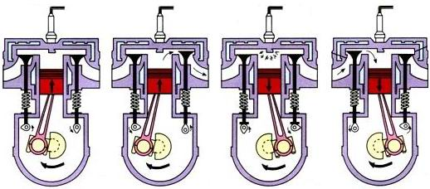
（1）图甲电路中的R相当于滑动变阻器，油量表实质是用__▲__表改装而成的，定值电阻为R₀的作用是__▲__，在加油时，油量表的示数__▲__（变大/不变/变小）。
甲
第21题图
乙
A. B. C. D.
（2）如图乙所示中，__▲__图（填字母）冲程将内能转化为机械能。若该汽油机1s内对外做功15次，则该汽油机曲轴的转速为__▲__r/min．
三、解答题（本大题共8小题，共52分）
22．根据要求作图（每题2分，共6分）
（1）如图甲所示，在虚线框内画一个带箭头的线段，表示夜间地面附近空气流动方向，并标出冷、热空气所在的位置；
（2）在如图乙所示的“○”里填上适当的电表符号，要求：闭合电键S，两灯均能发光。
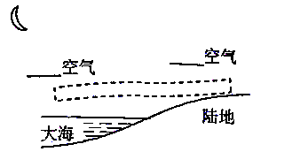
（3）如图丙所示，根据小磁针静止时的指向，请标出通电螺线管的磁极和电源的“+”、“﹣”极。
第22题图
甲 乙 丙
L₁
L₂
S
电源
N
S

23．（6分）在标准大气压下，利用天然气灶把质量为1kg的初温为20℃的一壶水烧开。
（1）在此过程中水需要吸收多少热量？[水的比热容c=4.2×10³J/(kg·℃)]。求：
（2）通过观察天燃气表得知消耗了0.02m³的天然气，如果天然气的热值为3.6×10⁷J/m³，则天然气完全燃烧放出多少热量？
（3）天然气灶的热效率是多少？（保留到0.1%）
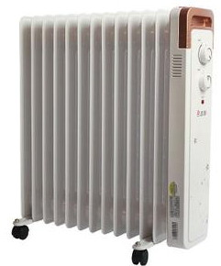
甲
乙
R₁
R₂
S₁
S₂
220V
第24题图
__▲____▲____▲__

24．（6分）如图甲所示为某型号室内电加热器，有高温和低温两个挡位，额定电压为220V，高温挡和低温挡功率分别为2200W和1000W，简化电路如图乙所示。
（1）电加热器使用三角插头，要插入三孔插座，是为了将金属外壳与__▲__相连，当开关S₁闭合、S₂断开时，电加热器处于__▲__温挡；
（2）在额定电压下，使用高温挡工作3小时，电加热器产生的热量是多少焦耳？
（3）计算电阻丝R₁的阻值和通过电阻丝R₂的电流；（结果保留一位小数）

__▲____▲__

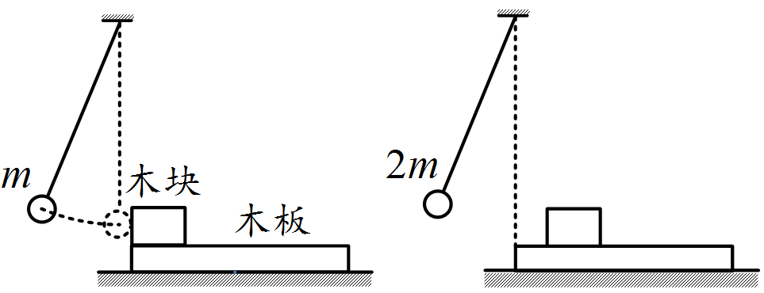
25．（4分）在探究动能大小与质量关系的两次实验中，小球从同一高度由静止开始释放时的场景如图所示，木板固定在水平面上．该实验中,通过比较木块在木板上滑行的__▲__来比较动能大小的．图中错误的操作是__▲__．改正错误后进行实验，发现乙图木块滑出的远些，则可以做出判断，在__▲__相同的情况下，__▲__越大，动能越大．
甲 乙
第25题图
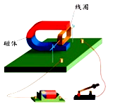
26．（5分）如图所示为小玲和小辉制作的一种直流电动机模型，他们用回形针做成两个支架，分别与电池的两极相连；用漆包线绕一个矩形线圈，以线圈引线为轴，并用小刀刮去轴的一端全部漆皮，另一端只刮去上半周漆皮，将线圈放在支架上，蹄形磁体放在线圈周围。
（1）按他们这种方法刮漆，线圈在刚转过平衡位置时__▲__ (填“自动改变线圈中的电流方向”或“切断线圈中的电流”)，目的是使线圈能够__▲__；
第26题图
（2）可以通过改变__▲__ (填一种方法)方向，改变线圈的转动方向；
（3）如果电池、开关、导线的连接和性能良好，闭合开关后，发现线圈只抖动了一下，并不转动，原因可能是__▲__，这时可进行的有效尝试__▲__。
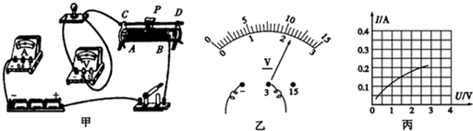
27．（10分）测定小灯泡电功率的实验中，选用的电源电压为4.5V，小灯泡的额定电压为2.5V、电阻约为10Ω。
（1）测定小灯泡电功率实验依据的原理是__▲__；实验中，连接电路时开关应__▲__；电流表的量程应选0～__▲__A。
（2）用笔画线代替导线，连接完整如图甲所示的实物电路；
（3）闭合开关前，滑动变阻器的滑片P应位于实物图中__▲__（选填“A”或“B”）端。
（4）闭合开关，移动变阻器的滑片P，发现小灯泡始终不亮，电压表有示数、电流表无示数，原因可能是__▲__（写出一种即可）；
（5）排除故障后，闭合开关、移动滑片P至电压表的示数如图乙所示，其读数为__▲__V；要获得小灯泡额定功率的数据，滑片P应向__▲__（选填“A”或“B”）移动；
（6）改变滑片P的位置，获得多组对应的电压、电流值。根据记录的数据，绘制得如图丙所示的I–U图像。由图像可知，小灯泡两端电压是1.5V时，其电阻是__▲__Ω；小灯泡的额定功率是__▲__W。
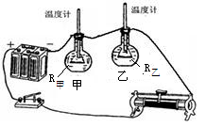
28．（9分）为了探究影响电热的因素，小伟先设计了如图所示电路，烧瓶中盛有一定质量的煤油，R_{甲}＞R_{乙}。
第28题图
（1）为了在较短的时间内达到明显的实验效果，选用煤油而不用水，主要是由于：__▲__；[来源:学.科.网Z.X.X.K]
（2）通电一段时间后，比较两烧瓶__▲__（选填“温度计的示数”或“加热时间”），则可以探究出电热与__▲__的关系。观察发现甲烧瓶中温度计的示数大，表明其它条件相同时，导体的电阻越__▲__，产生的热量越多；
（3）本实验通过以两金属丝串联的方式，控制__▲__和__▲__相同；还因为导体产生的热量不易直接观察，便把导体产生热量的多少转换为__▲__，为了保证这种转换的科学性，实验中采取的措施是煤油的__▲__、__▲__相同；
29．（6分）现有下列器材：学生电源，电流表（0～0.6A，0～3A）、电压表（0～3V，0～15V）、定值电阻（2.5Ω、5Ω、10Ω、15Ω、20Ω、25Ω各一个）、开关、滑动变阻器（15Ω 1A、）和导线若干，利用这些器材探究“电压不变时，电流与电阻的关系”， 实验中电阻R两端的电压始终保持3V不变。
（1）请用笔画线代替导线，将图中实物电路连接完整，要求滑动变阻器的滑片P向B端移动时接入电路的电阻变大；
（2）实验中，不能被选用的电阻为__▲__Ω；判断的依据是__▲__；
（3）保证可用电阻均能正常进行实验，电源电压应该控制在__▲__V至__▲__V之间；
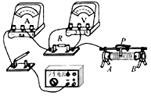
（4）实验中依次接入其中三个定值电阻，调节滑动变阻器的滑片，保持电压表示数不变，测得相应的电流值，如下表所示。分析表中的数据可以得出结论：__▲__。
第29题图
实验序号 | 1 | 2 | 3
电阻R/Ω | 5 | 10 | 20
电流I/A | 0.60 | 0.30 | 0.15
九年级物理期末测试参考答案
题号 | 1 | 2 | 3 | 4 | 5 | 6 | 7 | 8 | 9 | 10 | 11 | 12
答案 | D | B | B | A | C | D | C | B | B | B | A | A
- 选择题
二、填空题（本大题共9小题，每空1分，共25分）
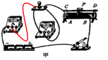
13．内 做功 热传递 14．热效应 44 15． 绝缘体 导体 16．铁 ②
17．乙 电磁感应 切割磁感线 18．并联 串联 19．热值 做功 高
20．12 16 21．（1）电流表 保护电路 变大（2）C 1800
三、解答题（本大题共7小题，51分）
22．（6分）
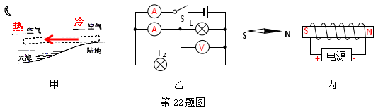
（说明：作图题每题画错一个扣1分，2分扣完为止）
23．（6分）3.36×10⁵J（2分） 7.2×10⁵J（2分） 46.7%（2分） [来源:学科网ZXXK]
24．（6分)地线（1分） 低（1分） 2.376×10⁷J（2分） 48.4Ω（1分） 5.5A（1分）
25.（4分）距离 没有控制小球撞击木块时的速度相等（或“没有将木块放在木板的最左端”） 速度 质量
26.（5分）
（1） 切断线圈中的电流 持续转动 （2）电流方向（或“磁场方向”）
（3） 电流太小 增大电流（或者：磁场太弱 增强磁场；或者：摩擦力太大 转轴处加润滑油）（第二空的尝试方法和第一空的原因对应即可）
27.（10分）（1）P=UI 断开 0.6 （2）如图
（3）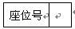A （4）小灯泡断路 （5）2.2 B （6）10 0.5
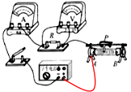
28．（9分）（1）煤油的比热容比水小 （2）温度计的示数 电阻 大 （3）电流 通电时间 煤油吸热后温度的变化 质量 初温
29.（6分）（1）如图 （2）2.5 （3）3 4.8 （4）电压一定时，电阻越大，电流越小（或电压一定时，电流与电阻成反比）

